数据结构与算法课程设计任务书

使用时间：2025-2026学年第1学期，使用班级：24级软件工程

一、课程设计目的

本课程设计的目的就是要达到理论与实际应用相结合，使同学们能够根据数据对象的特性，学会数据组织的方法，能把现实世界中的实际问题在计算机内部表示出来，并培养基本的、良好的程序设计技能。

二、课程设计题目（共10题，按学号最后一位为题目号。）

（零）节能减排查询系统*
1．实践目的
（1）帮助学生了解气候变化给人类带来的挑战和我国应对气候变化的战略、措施和行动的深远意义，培养学生环境保护意识和为中华民族永续发展需担当的社会责任；
（2）能够正确分析节能减排查询系统中的关键问题和解决思路；
（3）能够根据节能减排查询系统操作要求和实现功能选择合适的存储结构；
（4）能够编写程序测试节能减排查询系统相关算法设计的正确性。
2．实践背景
《党的二十大报告》中指出：大自然是人类赖以生存发展的基本条件，尊重自然、顺应自然、保护自然，是全面建设社会主义现代化国家的内在要求。必须牢固树立和践行绿水青山就是金山银山的理念，站在人与自然和谐共生的高度谋划发展。
坚持人与自然和谐共生，生态文明建设是关系中华民族永续发展的根本大计。建设美丽中国，坚持山水林田湖草沙一体化保护和系统治理，统筹产业结构调整、污染治理、生态保护、应对气候变化，协同推进降碳、减污、扩绿、增长，推进生态优先、节约集约、绿色低碳发展。
我国实施了一系列应对环境气候变化战略、措施和行动，参与全球环境气候治理，应对气候变化取得了积极成效。削减煤炭消耗量和发展绿色交通是我国节能减排的两个重要举措，近年来我国煤炭消耗量逐步下降和新能源汽车保有量稳步提升。经过长期坚持不懈的努力，特别是近十年来力度空前的大规模治理，以北京为例，北京市PM2.5在2021年首次达到国家二级标准，为33微克/立方米，取得了里程碑式突破。在2022年，又进一步降至30微克/立方米，与2013年相比，累计下降了近60微克/立方米，相当于平均每年下降6微克/立方米，“北京蓝”成为常态。联合国环境署表示，北京市在大气环境质量改善方面所做的努力为全球其他城市，尤其是发展中国家城市提供了值得借鉴的经验。表1-1是我国近10年来煤炭消耗量、新能源汽车保有量和北京年均PM2.5数据表。可以看出，我国在节能减排方面取得了重大成果，为全球气候治理做出了突出贡献。
表1-1 煤炭消耗、新能源汽车、北京年均PM2.5数据表
年份 | 新能源汽车保有量(万辆） | 煤炭消费量占能量消费总量 | 北京年均PM2.5（微克/立方米）
2013 | 1.821 | 67.40% | 89.5
2014 | 9 | 65.80% | 85.9
2015 | 58.32 | 63.80% | 80.6
2016 | 91.28 | 62.20% | 73
2017 | 153.4 | 60.6 | 58
2018 | 260.78 | 59% | 51
2019 | 380.87 | 57.70% | 42
2020 | 492.02 | 56.80% | 38
2021 | 603 | 55.90% | 33
2022 | 1310 | 56.20% | 30
3. 实践内容
（1）编写程序实现节能减排查询系统，系统具体功能模块如图1-28所示；
节能减排查询系统
数据导入
数据查询
数据修改
数据删除
数据插入
打印输出
文件保存
系统退出
图1-28 节能减排查询系统功能图
（2）要求通过年份进行数据的查询、修改、删除和插入操作，使用线性表顺序查找方法实现；
（3）分析节能减排查询系统中的关键要素及其操作，设计合适的数据存储结构和算法。
4. 数据结构设计
本实践的要求通过年份进行数据的查询、修改、插入和删除操作，设计年份由长度4位整数组成，其存储结构描述如下：
typedef struct
{
int year; //年份
float cars; //新能源汽车保有量
flaot coalconsum; //煤炭消费量占比
Float pm; //北京近年年均PM2.5数据
}EnergySave; //存放节能相关数据
5. 实践方案
本实践是顺序表的综合应用，在第1.1.1节和第1.2.2节的基础上，增加了文件的读写和菜单操作的功能，具体包括如下函数。
（1）文件保存函数Save_Energytable(Hlink head[],char fileName[])
本实践处理的数据较多，所以把节能表中的数据保存到指定文件中，方便程序读取。文件读写有以下几个关键操作：
① 定义文件指针；
② 文件打开；
③ 文件关闭。
（2）功能菜单函数Menu( )
本函数功能是显示节能减排查询系统的功能菜单，根据用户选择的功能，调用对应的函数实现相应功能。
（3）数据读入函数Data_Read(EnergySave *eng,char filename[],int &n)
本函数功能是从指定文件中读入数据，供其他函数使用。
（4）打印输出函数Print_Energytable(EnergySave *eng,int n)
本函数功能是完成数据输出，与第1.1.1节输出函数类似。
（5）数据查询函数Data_Search(EnergySave *eng,int sy,int &n)
根据查询条件查找符合要求的数据，并输出查询结果。
（6）数据修改函数Data_Modify(EnergySave *eng,int sy, char filename [],int &n)
根据修改条件修改数据，再调用保存文件函数保存修改后的数据到文件中。
（7）数据删除函数Data_Delete(EnergySave *eng,int sy,char filename[],int &n)
根据删除条件删除数据，再调用保存文件函数保存删除后的数据到文件中。
（8）数据插入函数Data_Insert(EnergySave *eng,int sy,char filename[],int &n)
根据插入条件插入数据，再调用保存文件函数保存插入后的数据到文件中。
6. 功能测试
节能减排查询系统功能测试结果如图1-29至图1-31所示。
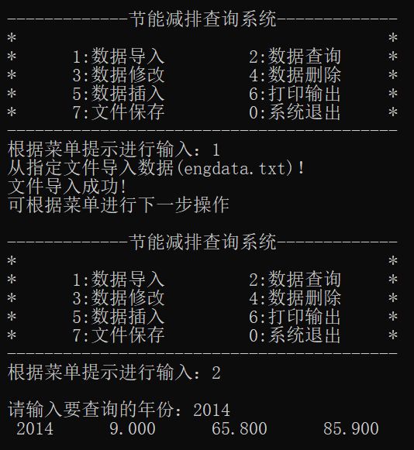
图1-29 查询功能测试结果

（一）模拟学生食堂排队*
1．实践目的
- 培养学生遵守规章制度、自洁自律的职业道德；
- 培养学生践行社会主义核心价值观；
- 能够正确分析模拟学生食堂排队要解决的关键问题；
- 能够根据模拟学生食堂排队操作要求和实现功能选择合适的存储结构；
（5）能够编写程序测试模拟学生食堂排队相关算法设计的正确性。
2．实践背景
食堂在高校中的地位十分重要，关系着众多师生的身心健康，学校的正常教学秩序和社会稳定。学生食堂是学生生活的重要场所，也是学校精神文明建设的重要窗口。由于学生人数众多，用餐时间集中，如果没有好的管理和就餐纪律，容易引发食堂内部的乱象，导致在食堂等候就餐耗时、耗力。因此，以推动文明就餐、加强就餐秩序的管理为目的，学校对学生食堂建立排队就餐的管理制度，排队就餐的理念是“先到先服务”，分类设立不同的服务窗口，避免拥挤，以道德教育为中心，培养学生文明就餐，自觉维护食堂秩序和公共卫生，做到有序用餐、文明用餐，养成良好习惯。
3．实践内容
在第2.1.3节和第2.1.4节循环链队的基础上，实现食堂排队算法的模拟。学生食堂就餐排队大概流程包括：到达->排队->出队，可以设置多个队列，给每个队列编号，就餐学生也按顺序编号，入队之前先查找目前队列中最少的队进行入队；出队操作按先到先出的原则出队。
具体内容如下：
- 创建3个队列并初始化；
- 就餐学生依次入队；
- 取完餐学生依次出队；
- 输出各队列的排队的人数。
可以用流程图2-14、图2-15表示入队和出队过程。
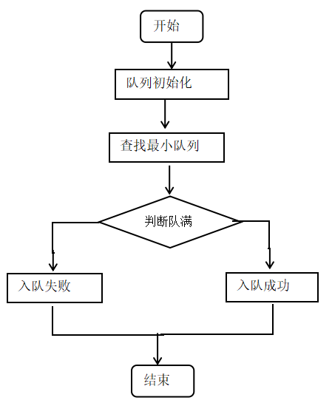
图2-14 学生就餐入队流程图
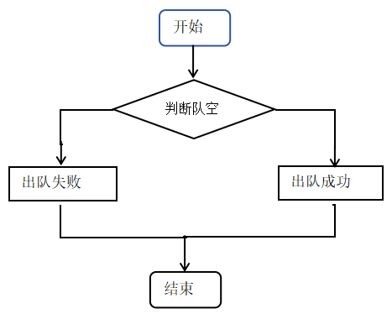
图2-15 学生就餐出队流程图

4．数据结构设计
假设食堂设置了3个队列，学生排队要求按顺序依次入队，设计队列存储结构描述如下：
typedef struct node
{
int data;//每个节点中存放的数据
PNode next;//下一节点
}Node;
typedef struct queue
{
PNode head;//队头
PNode tail;//队尾
int Length;//队列长度
}Queue;
5．实践方案
本实践在第2.1.4节链队基本操作的基础上，综合应用菜单的形式实现各个功能的调用，下面用到的各个函数与第2.1.4节对应函数相似。
- 队列初始化函数Queue *GetQueue( )
返回创建的新空队列功能。
- 功能菜单函数Menu( )功能
显示学生排队模拟系统的功能菜单。
- 判断队空函数 notEmpty(Queue *Q)功能
出队前需要判断队列是否为空。
- 入队函数EnQueue(Queue *Q,int x)功能
完成数据元素x入队。
- 出队函数DeQueue(Queue *Q,int *x)
完成出队操作，出队元素通过x带回。
- 输出队列函数print_queue(Q1)
将队列中元素输出，不改变队列。
- 菜单函数Choose_Menu( )
根据用户选择菜单的功能调用相应的函数实现对应功能。
6．功能测试
学生食堂排队模拟功能测试结果如图2-15至图2-18所示。
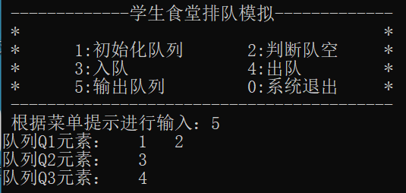
图2-15 4个学生入队的测试结果

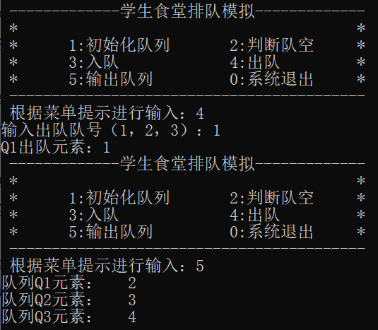
图2-16 元素出队的测试结果
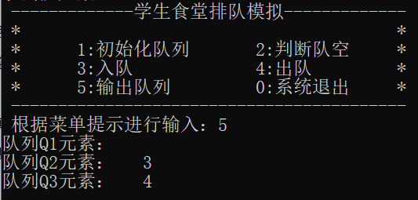
图2-17 2个学生出队后的测试结果
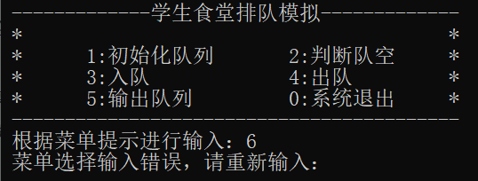
图2-18 非法输入的测试结果

（二）汽车轮渡算法*
1．实践内容【ACM，NOIP2018普及组复赛】
某汽车轮渡口，过江渡船每次能载10辆车过江，过江车辆分为客车类和货车类，上渡船有如下规定：同类车先到先上船；客车先于货车上渡船，且每上4辆客车，才允许上一辆货车；若等待的客车不足4辆，则以货车代替；若无货车等待，允许客车都上船。试设计算法模拟以上渡口管理，可分以下层次：
（1）实现10辆车过江；
（2）实现10辆以上车过江；
（3）实现随时来车过江功能。
2．实践方案
设计三个队列，分别为过江渡渡船队列、客车队列、货车队列。假设数组q的最大下标为10，恰好是每次载渡的最大量。假设客车的队列是q1，货车的队列为q2。若q1充足，则每取4个q1元素后再取一个q2元素，直到q的长度为10。若q1不充足，则直接用q2补齐。主要实现以下函数功能，其中函数（1）-（5）与2.1.3节中循环队列的基本操作函数类似。
（1）队列出始化函数InitSqQueue(SqQueue &Q)
完成顺序队列的初始化；
（2）入队函数EnQueue(SqQueue &Q, char elem)
完成车辆队列的入队；
（3）出队函数EnQueue(SqQueue &Q, char elem)
完成车辆队列的出队；
（4）判断队列是否为空函数EmptyQueue(SqQueue Q)
判断车辆队列是否为空；
（5）输出队列元素函数PrintQueue(SqQueue Q)
输出车辆队列中全部车辆；
（6）管理10辆车渡船函数FerryCars10_Menu( )
根据要求安排10辆车渡船方案。解题思路是先判断客车队列是否非空，如果非空，则依次出队并进入渡船队列，重复上述过程，直到渡船队列有4辆客车，再判断货车队列是否为空，如果非空，则1辆货车出队并进入渡船队列，结束一轮，再重复前面工作，直到客车或货车队列为空，如果某队列为空，另一种车型可以全部进入渡船队列，直到渡船队列中车辆数辆为10则发船。
（7）管理10辆以上车渡船函数FerryCars_over10_Menu( )
根据要求安排10辆以上车辆渡船方案。方案同上，只需要允许车辆入队数据大于10，车辆进入渡船队列的条件是一样的，先按上述思路全部车辆进入渡船队列，然后依次从渡船队列出队，每出10辆车发一次船，可以发多次。
（8）管理随时来车渡船函数FerryCars_Menu( )
根据要求安排随时来车的渡船方案。车辆进入渡船队列的方案与第（6）点相同，只是渡船队到中车辆不足10辆时也可以发船。
- 求队列元素个数函数CountQueue(SqQueue Q)
计算队列中车辆数量。
（10）调用菜单函数Choose_Menu( )
根据用户选择菜单的功能调用相应的函数实现对应功能。
3．功能测试
轮渡过江模拟测试结果如图2-24至图2-27所示。
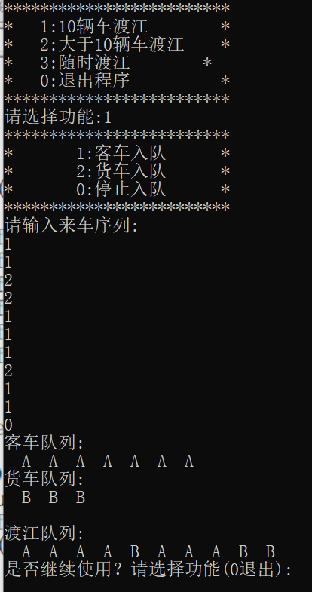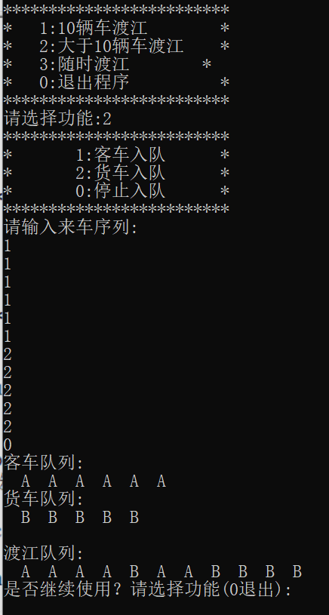
图2-24 10辆车过江方案测试结果 图2-25 10辆以上车过江方案测试结果

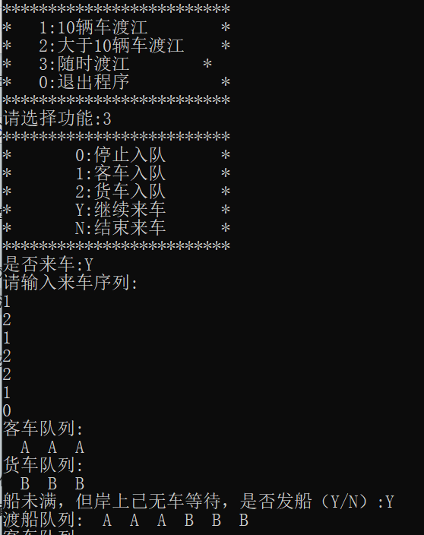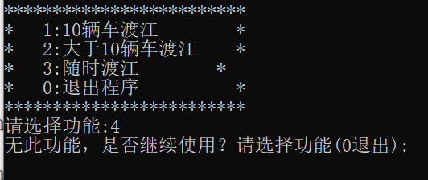
图2-26 随时过江方案测试结果 图2-27 非法输入测试结果

（三）病毒感染检测问题*
1.实践目的
（1）培养学生态度严谨、勇于创新的科学探索和实践精神；
（2）能够分析病毒感染检测的算法思想并设计出相关算法--KMP算法；
（3）能够应用算法思想编写程序实现病毒感染检测。
2.实践背景
病毒感染一直以来都是医学界和公共卫生领域的重要问题。病毒是一种微生物体，它无法独立生长和复制，必须寄生在宿主细胞内，利用宿主细胞的生物机制来复制自身。这种狡猾的生物体不仅引发各种感染性疾病，还可以导致大规模的流行病和全球性的大流行。《党的二十大报告》第九条“增进民生福祉，提高人民生活品质”指出：提高重大疫情早发现能力，加强重大疫情防控救治体系和应急能力建设，有效遏制重大传染性疾病传播。深入开展健康中国行动和爱国卫生运动，倡导文明健康生活方式。因此，病毒性感染的检测和防控一直以来都备受关注，特别是在面对新兴病毒和大流行病毒时。在现代医学中，病毒检测是至关重要的，它有助于早期诊断和追踪传染病，以及为公共卫生官员提供数据，以指导预防和控制措施。
医学研究者通过对大量的病毒的研究分析并对病毒DNA数据和人的DNA数据进行对比，为了方便研究，研究者将人的DNA和病毒的DNA均表示成由一些字母组成的字符串序列，然后通过检测病毒DNA序列是否在被检测人的DNA序列中出现过，如果出现过，则此人感染了病毒，否则没有感染。这样可以快速检测出人是否感染了病毒，及时对感染了病毒的人们进行隔离、治疗，能有效阻断病毒传播链条。
3.实践内容
（1）实现串赋值操作；
（2）实现病毒感染检测问题中的KMP算法。
4.数据结构设计
数据结构定义与第3.1.1节串的数据结构定义相同。
5.实践方案
（1）串赋值函数StrAssign(SString &S,char chars[])
串赋值操作和第3.1.1节中的串赋值操作相同。
（2）串的快速匹配函数Index_KMP(SString S,SString T)
KMP算法其改进在于：每当一趟匹配过程中出现字符不等时，无需回溯主串的指针，而是利用已经得到的“部分匹配”的结果将模式串向右“滑动”尽可能远的一端距离后，继续进行比较。
为了得到“部分匹配”的长度，设定next数组用来存放每个字符不匹配时应滑动的位置。next[j] = k说明模式串t[j]之前有k个字符已成功匹配，下一趟应从t[k]开始匹配。next数组计算方法如图3-20所示。
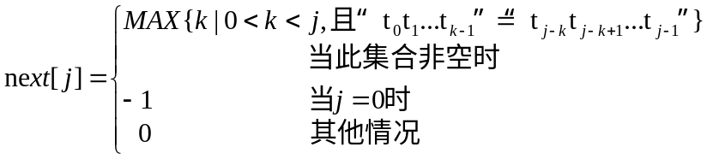
图3-20 next数组计算方法
例如：T=”abaabc”对应的next数组如下：
j | 0 | 1 | 2 | 3 | 4 | 5
T[j] | a | b | a | a | b | c
next[j] | -1 | 0 | 0 | 1 | 1 | 2

① 初始状态，i和j的初值均为0，对应字符进行比较，如果相等则i++,j++。如图3-21所示。
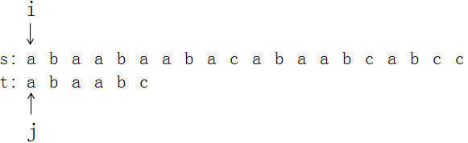
图3-21 初始状态
② 当碰到第一个不相等的字符时，表示不匹配。如果3-22所示。
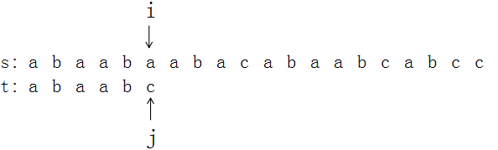
图3-22 第一次不匹配时
③ 此时i不动，j=next[5]=2，j指向t[2]。如图3-23所示。
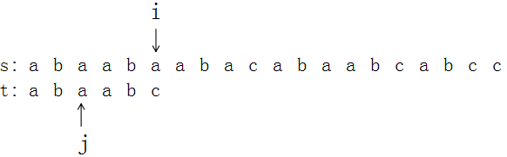
图3-23 模式串向右滑动j个字符
④ 继续比较，直到碰到不相等的字符。如图3-24所示。
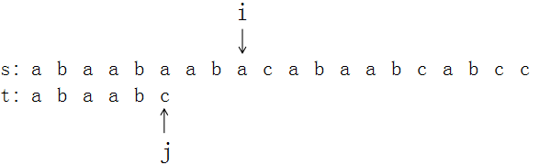
图3-24 第二次不匹配时
⑤ i不动，j=next[5]=2，j指向t[2]。如图3-25所示。
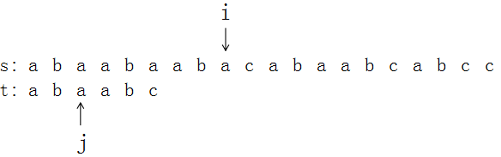
图3-25 模式串向右滑动j个字符
⑥ 继续比较，直到碰到不相等的字符。如图3-26所示。
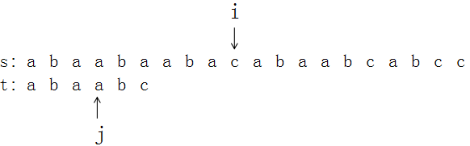
图3-26 第三次不匹配时
⑦ i不动，j=next[3]=1，j指向t[1]。如图3-27所示。
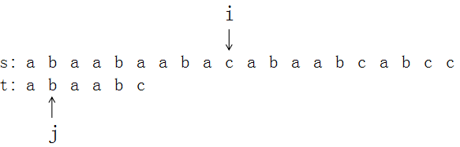
图3-27 模式串向右滑动j个字符
⑧ 仍然不匹配，i不动，j=next[1]=0。 如图3-28所示。
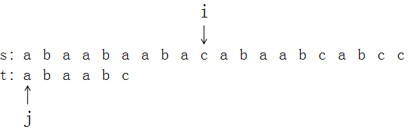
图3-28 模式串向右移到下一个位置
⑨ 仍然不匹配，i不动，j=next[0]=-1，此时表示前面再没有“部分匹配”的字符串，i++,j++。如图3-29所示。
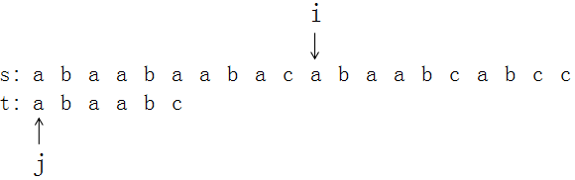
图3-29 前面没有“部分匹配”的字符串
⑩ 继续依次比较，直到碰到不相等的字符或j=t.len。若j=t.len，则表示匹配成功，返回i-t.len+1。如图3-30所示。
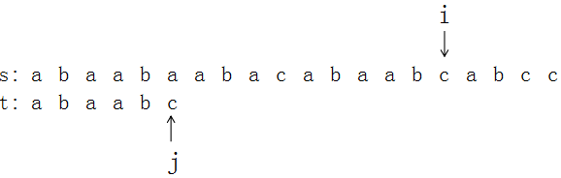
图3-30 继续下一次比较
若整个主串扫描完均未找到模式串，则称匹配失败，返回0。
5.功能测试
（1）检测中发现已感染病毒，如图3-31所示。

图3-31 检测感染病毒测试结果
（2）检测中发现未感染病毒，如图3-32所示。

图3-32 检测未感染病毒测试结果

（四）家庭族谱树的构造*
1．实践目的
（1）帮助学生了解家庭族谱的意义，继承家族的传统美德，弘扬家族的优秀文化；
（2）培养学生坚定理想信念，不断提高自身能力，主动承担起家族的责任，努力提高家族的文化底蕴和人文素养，能够把人生价值追求融入国家与民族事业中；
（3）掌握用树结点存储字符串的基本原理和方法；
（4）能够运用树的基本算法实现，正确编写家庭族谱树型结构的操作算法。
2．实践背景
自古以来，家族与国家之间的联系密不可分。从家族到国家，这是一个漫长的过程，也是一个充满责任与使命的过程。在这个过程中，每个人都应该怀揣着家国情怀，为家族的繁荣昌盛和国家的富强昌盛贡献自己的力量。
家国情怀，首先体现在对家族的责任。每一个家族都是国家的一份子，家族的繁荣昌盛关系到国家的稳定与发展。因此，我们应该承担起对家族的责任，努力提高家族的经济实力、文化底蕴和人文素养，使家族成为国家的一道亮丽风景线。同时，我们还应该关注家族的传统美德，弘扬家族的优秀文化，将家族的优良传统传承下去。
家国情怀，其次体现在对国家的使命。每一个国家都是由无数个家族组成的，国家的富强昌盛离不开每个家族的支持。因此，我们应该承担起对国家的使命，为国家的繁荣昌盛贡献自己的力量。
家国情怀是一种崇高的精神境界，它要求我们在家族与国家的责任与使命中找到自己的位置，为家庭的幸福、国家繁荣、社会的和谐和世界的和平而努力奋斗。
3．实践内容
本实践项目以唐宋八大家中的曾巩为例，采用目录树结构的方法建立曾巩的部分家庭关系，如图5-13示。
曾致尧
曾易从
曾易知
曾易占
曾易简
曾易直
曾易丰
曾易持
曾绾
曾巩
曾综
曾纲
曾牟
曾宰
曾布
曾肇

图5-13曾巩部分家族谱图
- 实现以孩子兄弟表示法创建树操作；
- 实现遍历家族树操作。
4．数据结构设计
typedef struct BiTNode
{
char data[10];
struct BiTNode *firstchild,*nextsibling;
}CSNode,*CSTree;
5．实践方案
曾巩家族树是一棵普通树，不是二叉树，子树的结点数不确定，本实践是用孩子兄弟表示法的二叉链表的存储结构来描述曾巩家族树的树型结构。
（1）创建家族树函数 CreateTree(CSTree &T)
首先建立根结点，然后在扫描每个结点的数据时逐层将结点插入相应的链表中。根据输入的名字构建树的各个结点，当输入“#”时，作空树处理，其他字符生成新结点。
（2）遍历家族树函数RDLTraverse( CSTree T,int n)
对二叉树进行凹入形式先右后左的顺序遍历，输出所有的曾氏家族名字。
6、功能测试
以二叉树的形式输入曾氏家族各人物名字，创建家族谱树，以凹入形式先右后左输出各人物名字，如图5-14所示。
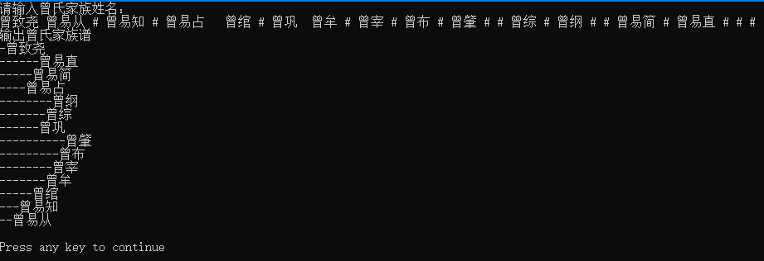
图5-14曾巩家族人物凹入形式输出测试结果

（五）北斗卫星导航系统*
1．实践目的
（1）能够正确理解我国自主研发的“北斗卫星导航系统”的现实意义，激发学生的学习热情，培养学生创新精神。
（2）能够正确分析北斗卫星导航系统中涉及的关键问题及解决思路。
（3）能够运用图的相关操作方法设计北斗卫星导航系统的关键算法。
（4）能够正确编写程序测试北斗卫星导航系统的正确性。
2、实践背景
1993年7月23日，中国“银河号”货轮载着一些五金和制造原料运往中东。当货轮行驶到印度洋上，突然停止了——导航没有信号，船员不辨方向，无法继续前行。随行船员还以为是信号设备出了故障，结果怎么维修都无济于事。后来才得知，原来是美国怀疑中国向伊朗输送武器，故意停掉了该船所在海域的导航信号。这一消息传回国内，让许多航天科学家和国防人员意识到自主导航的重要性。随后，中科院院士孙家栋找到时任国防科工委副主任的沈荣骏，称“发展卫星导航，刻不容缓，势在必行。”。结果两人不谋而合，联名向国家“上书”，建议启动中国北斗卫星导航系统。1994年12月，北斗导航实验卫星系统工程获得国家批准。
目前，中国的北斗导航系统对美国的GPS系统构成了挑战，美国垄断卫星导航高科技的时代将结束。中国独立研制的导航系统不仅冲破了种种国外封锁，还站到了世界卫星导航的竞技场，并慢慢秀出肌肉。
当下的中国科技市场，正经历十多年前北斗的遭遇——技术强国的技术封锁。
这种封锁是全球化退步的无奈现象，将给各国产业带来阵痛，并重复消耗全人类本就不多的资源。但面对已在形成的事实，经济和技术上仍是落后的发展中国家的中国也没有更多的选择：只能自己干。如何在起步时间、资金、技术、人才甚至国际资源都处于下风的情况下闯出一条路？北斗或许能给中国科技发展带来启示。
3．实践内容
在汽车导航系统中，高精度定位是关键技术，根据北斗高精度定位技术绘制出了江西省内各城市路线图，如图6-7所示。其中圆圈中是城市名，连线及连线上的数字表示两个城市之间的公路及路程模拟数值。
根据对系统分析，主要实现以下三个操作：
（1）实现顶点的查找操作；
（2）实现创建图操作；
（3）实现计算某顶点到其余各顶点的最短路径操作。

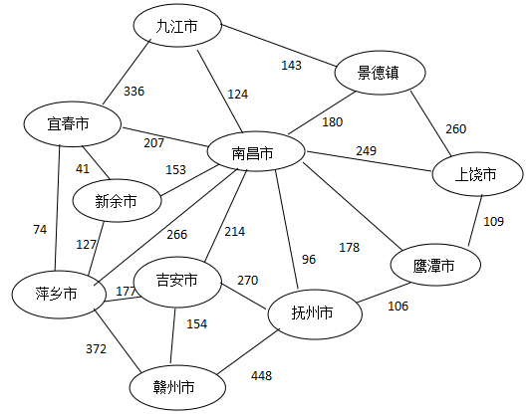
图6-7江西省地级市图
4．实践方案
数据结构设计如下：
typedef struct
{
char vexs[11][MAX];
int arcs[MAX][MAX];
int vexnum,arcnum;
}AMGraph;
具体实现方案如下：
（1）顶点查找函数LocateVex(AMGraph G,char v)
顶点查找函数LocateVex()与6.1.2节查找函数相同。
（2）创建图函数CreateUDN(AMGraph &G)
创建图函数CreateUDN()与6.1.2节创建图函数相同。
（3）求最短路径函数Dijkstra(AMGraph G,char c1[],char c2[])
求最短路径函数与6.2.2节中Dijkstra(AMGraph G, int s)思路相类似，此函数是上节求最短路径的一个特例，先根据第一个参数，查找出相对应顶点(城市)的位置，再通过这个顶点求到另一顶点的最短路径。
5.功能测试
输入南昌市 赣州市，输出两个城市的最短路径。测试结果如图6-8所示（省略了图的输入截图）。
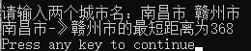
图6-8两城市最短路径测试结果

（六） 基于斐波那契的学业预警状态查询问题*
1.实践目的
（1）引导学生重视学业成绩，激发学生学习热情，培养学生自我激励、积极进取、刻苦学习态度，培养学生成为新时代社会主义建设者和接班人；
（2）能够正确分析学业预警状态查询问题中的关键问题，并设计解决思路；
（3）能够根据学业预警状态查询问题需实现的功能选择合适的存储结构；
（4）能够编写程序测试学业预警状态查询中使用斐波那契查找算法设计的正确性。
2.实践背景
习近平总书记指出：“青年一代有理想、有担当，国家就有前途，民族就有希望，实现我们的发展目标就有源源不断的强大力量。”2018年5月2日，习近平主席来到北京大学考察，在北京大学师生座谈会上的讲话中指出：“国势之强由于人，人材之成出于学。”，强调了大学生成材重在“学”。
习近平总书记一直以来十分关心青年大学生的成长。他多次在和大学生的座谈讲话以及回信中，对大学生的学习提出了热切的寄语和希望，有“我们每个人都要终身学习”、“所有的成绩都是背后夜以继日的努力沉淀出来的”、“多读书、读好书”、“学生要好好干，好好学，好好干就是好好学”、“专业要学得宽一些，基础要打得厚一些”等。
《党的二十大报告》第五条“实施科教兴国战略，强化现代化建设人才支撑”中指出：教育、科技、人才是全面建设社会主义现代化国家的基础性、战略性支撑。必须坚持科技是第一生产力、人才是第一资源、创新是第一动力，深入实施科教兴国战略、人才强国战略、创新驱动发展战略，开辟发展新领域新赛道，不断塑造发展新动能新优势。
从实际情况看，部分大学生没有明确的学习目标，沉迷于游戏、抖音等娱乐而不能自拔，在学业上出现了问题，就像茫茫大海上一条没有航标指引的小船。高校为保证大学生能达到毕业要求，通过在学习进度推进的不同阶段，密切关注学生动态，对不及格课程、缺课课时累计达到一定数量以及受处分等情况的学生采取提醒、教育等预先警示方式予以指出并责令改正。比如设置学业预警为三级，预警程度由低到高依次为：黄色预警、橙色预警、红色预警。学校通过学业预警机制，实行分类帮扶和“一人一策”动态管理，精准开展学业帮扶。
3.实践内容
（1）分析学业预警状态查询问题中的关键要素及其操作，设计合适的数据存储结构；
（2）按学生学号顺序建立有序表，并在此基础上实现斐波那契查找算法；
（3）输入输出说明如下：
① 首先输入学生的人数n，随后分行输入n个学生的学业预警等级信息，每条学业预警等级信息由学号、姓名和预警等级三部分构成，之间用空格隔开，其中用0表示无预警，1表示黄色预警，2表示橙色预警，3表示红色预警。例如，如果输入信息“10□张三□1”（“□”表示空格），则表示学生学号为10，姓名为张三，学业预警等级为黄色预警。
② 当需要进行某个学生学业预警等级查询时，先输入待查找学生的学号，程序输出相应的学业预警等级（无预警、黄色预警、橙色预警或红色预警）。
4.数据结构设计
本实践的数据处理对象是n个学生的学业预警等级信息，每条学业预警等级信息包含学号、姓名和预警等级三个数据项，其中学号字段使用整数类型；姓名字段使用长度为10的字符数组存储；预警等级使用整数类型，取值范围为0 - 3。n个学生的数据表按学号从小到大有序存储，采用顺序存储结构创建斐波那契查找表，其存储结构描述如下：
#define MAXSIZE 100
typedef struct //学生的学业预警等级信息
{
int no; //学号
char name[10]; //姓名
int grade; //预警等级
}KeyType;
typedef struct
{
KeyType *R;
int length; //当前元素的个数
}FibTable;
5.实践方案
（1）创建一个斐波那契数组操作函数Create_Fib(int *F)
创建一个长度为MAXSIZE的数组F，存储斐波那契数列的前MAXSIZE项。在数学上，斐波那契数列按如下递推的方法定义：
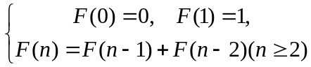
（2）创建斐波那契查找表函数Create_FibTable(FibTable &L)
输入斐波那契查找表中元素的个数elemnum，循环elemnum次完成斐波那契查找表创建操作。
（3）斐波那契查找操作函数Search_Fib(FibTable L,int n,int key)
实现在查找表L中查找学号关键字key，返回位置pos，若pos值为-1，表示查找失败，否则pos为关键字key在表中的位置。函数参数中L为要查找表，n为要查找的数组长度，key为要查找的关键字，斐波那契查找算法步骤如下：
① 构建斐波那契数列；
② 计算数组长度n对应的斐波那契数列元素个数k。策略是采用“大于数组长度的最近一个斐波那契数值”。比如当前元素个数n为10，斐波那契数列中大于10的最近元素为13；
③ 对数组L.R进行填充。确定了斐波那契数值k之后，将数组第n位到F[k]-1位进行填充，使用数组中最大值进行填充，即第11位到13位均为第10位的值；
④循环进行区间分割，查找中间值mid=low+F(n-1)-1；
⑤判断中间值L.R[mid]和待查关键字key的大小，确定更新策略：
若key等于L.R[mid]，说明找到了key。
若key小于L.R[mid]，说明key在左区间。由于左区间长度为F(n-1)，因此n应该更新为 n-1，然后再次执行④ 、⑤两步。
若key大于L.R[mid]，说明key在右区间。由于右区间长度为 F(n-2)，因此n应该更新为 n-2，然后再次执行④ 、⑤ 两步。
（4）性能分析
斐波那契查找算法同二分查找一样，时间复杂度都是O(log₂n)，不同之处在于二分查找是进行加法和除法运算mid=(low+high)/2，而斐波那契查找只是简单的加减法运算mid=low+F(n-1)-1。当数据是均匀分布时，二分查找更加优秀，当数据是指数分布的时候斐波那契查找算法更好，所以要根据数据特点来选择查找方法，能够很大程度上提高查找效率。
6.功能测试
（1）查找成功测试结果如图7-9所示。
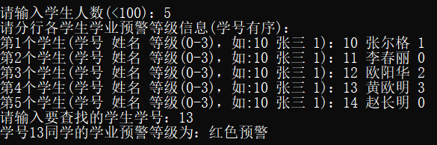
图7-9 查找成功测试结果
（2）查找失败测试结果如图7-10所示。
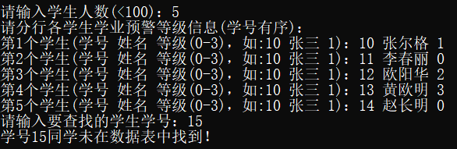
图7-10 查找失败测试结果

（七）基于哈希表的信用等级查询系统*
1.实践目的
（1）引导学生坚守诚信的传统美德，培养学生树立“做诚信人、说诚信话、做诚信事”的诚信意识；
（2）能够正确分析信用等级查询系统中的关键问题，并设计解决思路；
（3）能够根据诚信的相关活动计算出对应的信用等级，并为信用等级查询系统需实现的功能选择合适的存储结构；
（4）能够编写程序测试信用等级查询系统相关算法设计的正确性。
2.实践背景
社会主义核心价值观中的“诚信”是中华民族发展和弘扬几千年的优秀历史文化传统，是每个大学生应有的道德基础。无诚信则无法以真诚之心对待他人，大学生坚守诚信的传统美德，能够提升自己的人际交往能力及各个层面的行为素养。加强大学生诚信教育，为社会主义现代化建设输送德能兼备的合格人才，已是大学思想政治教育的当务之急。
但是，面对社会上的造假和朽败等一些不良风气，不少大学生出现了诚信缺失的问题。如抄袭作业、考试作弊、恶意拖欠学费、助学贷款违约、求职简历中弄虚作假、公费师范生违约等。
真实案例1：2010年上半年全国大学英语四六级考试于6月19日举行，黑龙江省有近32万名考生参加了这次考试。经招考部门调查复核，黑龙江省共查处违纪作弊考生399人，考试管理机构已按有关规定全部取消其本次考试成绩。这些考生所在的高校，均已按照高校学生管理等规定，对这些学生给予相应处分，并在校内张榜公布。其中，14人被开除学籍，8人被开除学籍试读一年，留校察看的有161人，有216人被记过。据了解，这些考生的违纪作弊行为多种多样，有的是替考，有的是打小抄、传纸条、偷窥他人试卷，有些则利用通讯工具作弊。
失信后果：教育部表示，有关部门将按相关规定严肃处理违规考生，触犯法律人员将被移交司法机关追究刑事责任。同时，考生在大学英语四六级考试中的违规事实将被记入考生诚信档案，并受到最高开除学籍的处罚。
真实案例2：2001年10月，某校大学生吴某向中国银行杭州杭海路支行申请了4800元助学贷款，在双方签订《中国银行国家助学借款合同》后，该行随后向吴某发放了贷款，期限3年，月利率为千分之四点九五，双方约定于2004年12月11日前偿还贷款本息。但在贷款到期后，吴某至今未偿还贷款，共欠银行本金4800元及利息800余元。另薛某、郑某和陈某等3人为吴某校友，他们当时分别也向上述银行申请贷款4800元、5000元、5000元，至今仍分别欠款3200元、2500元、2000元。据了解，吴某等4人已毕业四五年，由于更改了当时留下的联系方式，现在无法找到。
失信后果：助学贷款的贷款期限为剩余学制加15年，最长不超过22年。助学贷款逾期不还，即借款人发生了逾期现象，不仅会需付出罚息和违约金，还会产生不良信用记录，影响个人信用。
这些现象虽然只存在于少数的大学生之中，但它对于构建和谐社会，对于国家的发展和未来都有着极大的影响，这些诚信缺失的现象不仅严重损害了大学生的形象，产生了不良的社会影响，而且对于大学生自身的健康发展也是极为不利的。
3.实践内容
（1）编程实现信用等级查询系统，系统的具体功能模块如图7-11所示。
信用等级查询系统
数据导入
等级查询
数据修改
数据删除
数据插入
打印输出
文件保存
系统退出
图7-11 信用等级查询系统功能模块图
（2）要求通过身份证号进行数据的查询、修改、删除和插入操作，使用哈希查找表实现。
（3）分析信用等级查询系统中的关键要素及其操作，设计合适的数据存储结构和算法。
4.数据结构设计
本实践的要求通过身份证号进行数据的查询、修改、插入和删除操作，设计身份证号由长度18位字符组成，考虑采用数字分析法和除留余数法实现哈希查找。采用链地址法解决地址冲突，其存储结构描述如下：
#define SIZE 12 //定义最大哈希表长度为20
#define M 11 //定义小于哈希表长度的最大质数
typedef char PidType[18]; //定义身份证类型
typedef struct
{
PidType pid; //身份证号码
int value; //信用值
}KeyType; //存放学生信用记录的结构体类型
typedef struct Hnode
{
KeyType r; //学生信用记录的数据域
struct Hnode *next; //指针域，指向下一个记录
}Hnode,*Hlink; //链表中的结点类型
Hlink head[SIZE]; //静态数组
5.实践方案
（1）计算哈希地址操作函数Value_hashtable(PidType id)
根据身份证号计算哈希地址。公民的身份证号的第3-4位代表地、市级政府代码，第7-10位代表出生年份，第11-12位代表出生月份，第13-14位代表出生当月日期，第15-17位代表在当地的顺序码，性别等。本实践选择身份证号的第4、10、12、14、17位组成一个新的整数，再用该整数通过除留余数法获得哈希地址，公式如下：
H(pid)=((id[3]-'0')*pow(10,4)+(id[9]-'0')*pow(10,3)+(id[11]-'0')*pow(10,2)+(id[13]-'0')*pow(10,1)+(id[16]-'0')) % M
其中H(pid)为通过身份证号pid求得的哈希地址，id[i](i=0...17)为存储身份证号的字符数组第i位的字符，M为小于哈希表长度的最大质数。
（2）哈希查找函数Search_hashtable(Hlink head[], PidType id)
在哈希表head[]中查找用户身份证号码id，若查找成功，返回指向记录的指针，若查找不成功，返回空指针。
信用等级查询功能：用户输入待查询的身份证号，调用Search_hashtable函数，若查找成功返回信用值，否则提示数据不存在。信用等级依据返回的信用值（0-100）范围确定，具体规则为：信用值 >= 90：A级，80-89：B级，70-79：C级，<70：D级。
（3）数据插入函数Insert_hashtable(Hlink head[], PidType id,int v)
首先调用哈希查找Search_hashtable函数，判断待插入的记录是否已在哈希表head[]中。若存在，返回提示信息，否则把新的记录插入到哈希表中。
（4）数据导入函数data_read(char filename[])
通过指定文件中导入数据，文件中每行记录依次调用Insert_hashtable函数完成哈希表的创建。
（5）数据修改函数modify_hashtable(Hlink head[], PidType id)
在哈希表head[]中查找待修改的身份证号id，若查找成功，修改信用值，否则，返回提示信息。
（6）数据删除函数del_hashtable(Hlink head[], PidType id)
在哈希表head[]中查找待删除的身份证号id。若查找成功，删除记录，否则，返回提示信息。
（7）打印输出函数print_hashtable(Hlink head[])
以链地址的形式输出哈希表中的记录。
（8）文件保存函数save_hashtable(Hlink head[],char fileName[])
把当前哈希表中的记录保存到指定文件中。
（9）功能菜单函数Menu()
显示信用等级查询系统的功能菜单。
6.功能测试
（1）数据导入功能测试结果如图7-12所示。
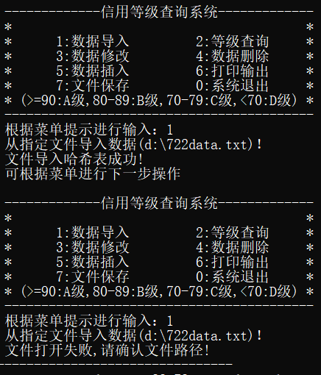
图7-12 数据导入功能测试结果
（2）等级查询功能测试结果如图7-13所示。
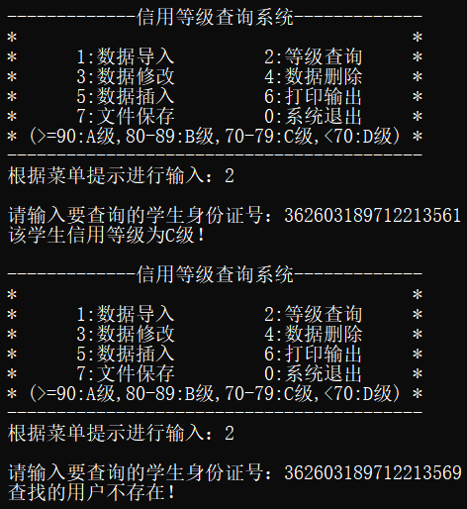
图7-13 等级查询功测试结果
（3）数据修改功能测试结果如图7-14所示。
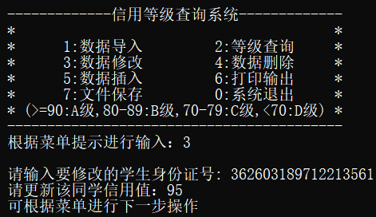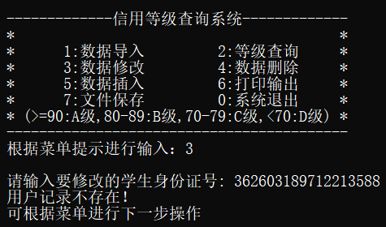
图7-14 数据修改功能测试结果
（4）数据删除功能测试结果如图7-15所示。
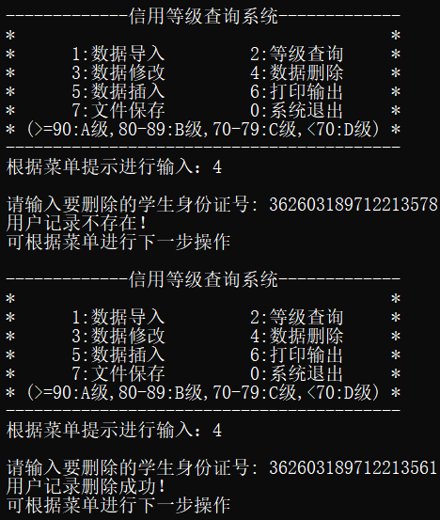
图7-15 数据删除功能测试结果
（5）数据插入功能测试结果如图7-16所示。
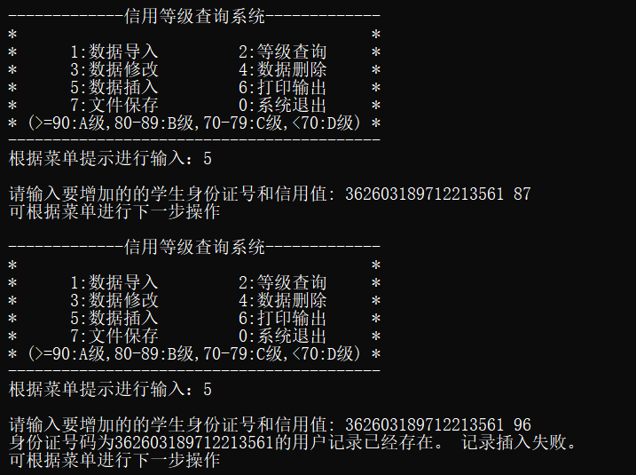
图7-16 数据插入功能测试结果
（6）打印输出功能测试结果如图7-17所示。
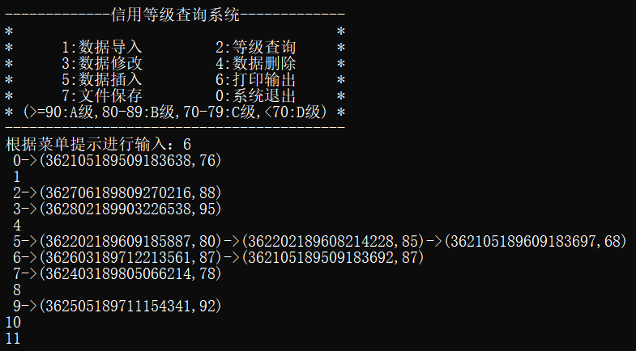
图7-17 打印输出功能测试结果
（7）文件保存功能测试结果如图7-18所示。
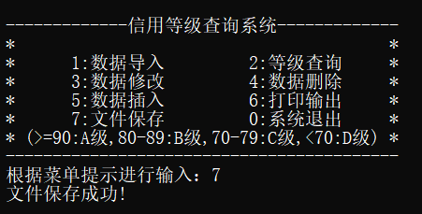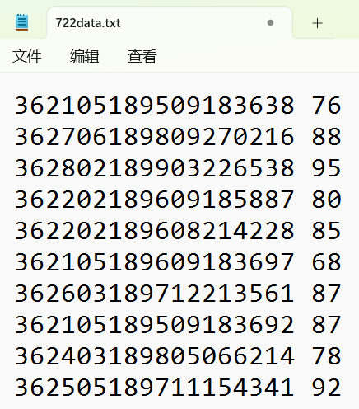
图7-18 文件保存功能测试结果

（八）基于双轴快排的全国各省市GDP排名系统*
1.实践目的
（1）帮助学生了解我国经济高速发展的伟大成就，未来趋势是加快发展数字经济，促进数字经济和实体经济深度融合，培养基本的科研素质和创新实践能力，为国家加快构建新发展格局，着力推动高质量发展贡献力量；
（2）能够正确分析基于双轴快排的全国各省市GDP排名中的关键问题，并设计解决思路；
（3）能够根据GDP排名系统需实现的功能选择合适的存储结构；
（4）能够编写程序测试基于双轴快排的GDP排名系统设计的正确性。
2.实践背景
《党的二十大报告》第四条“加快构建新发展格局，着力推动高质量发展”中指出：我们要坚持以推动高质量发展为主题，把实施扩大内需战略同深化供给侧结构性改革有机结合起来，增强国内大循环内生动力和可靠性，提升国际循环质量和水平，加快建设现代化经济体系，着力提高全要素生产率，着力提升产业链供应链韧性和安全水平，着力推进城乡融合和区域协调发展，推动经济实现质的有效提升和量的合理增长。
《习近平新时代中国特色社会主义思想》学习纲要的第五章“开启全面建设社会主义现代化国家新征程”指出，我国发展的重要战略机遇期具有新的内涵。从经济方面看，可以概括为五个新机遇。一是加快经济结构优化升级带来新机遇；二是提升科技创新能力带来新机遇；三是深化改革开放带来新机遇；四是加快绿色发展带来新机遇；五是参与全球经济治理体系变革带来新机遇。当前全球经济治理体系变革处于重要时期，我国完全可以发挥更大作用，推动建设开放型世界经济，为经济发展营造更好的外部环境。
2023年5月5日，习近平总书记在二十届中央财经委员会第一次会议上强调，加快建设以实体经济为支撑的现代化产业体系，关系我们在未来发展和国际竞争中赢得战略主动。建设现代化经济体系，是以习近平同志为核心的党中央从党和国家事业全局出发，着眼于实现“两个一百年”奋斗目标、顺应中国特色社会主义进入新时代的新要求作出的重大战略决策部署。要深刻认识建设现代化经济体系的重要性和艰巨性，科学把握建设现代化经济体系的目标和重点，推动我国经济发展焕发新活力、迈上新台阶。
国家统计局发布的《2022年国民经济和社会发展统计公报》显示，2022年，中国国内生产总值(GDP)达121万亿元人民币，这是继2020年、2021年连续突破100万亿元、110万亿元人民币之后，再次跃上新台阶。然而近年来，面对严峻复杂的国际形势和接踵而至的巨大风险挑战，中国坚持底线思维，打好化险为夷、转危为机的战略主动战，保持了经济持续健康发展和社会大局稳定。积极应对外部环境变化带来的冲击挑战，关键在于办好自己的事，推动中国经济在高质量发展的轨道上坚定前行。
通过对我国各省市2022年度GDP排名，可以从宏观上了解和对比我国各省市经济发展的情况，同时，激励当代大学生学好专业技术，从而更好地为祖国的现代化经济建设做出贡献。
3.实践内容
（1）编程实现全国各省市GDP排名系统，系统的具体功能模块如图8-7所示。
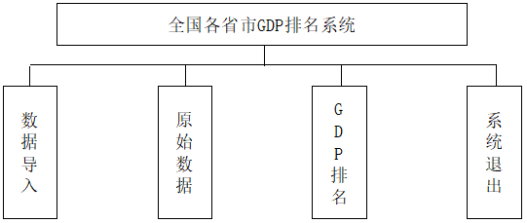
图8-7 GDP排名系统功能模块图
（2）要求分析GDP排名系统中的关键要素及其操作，设计合适的数据存储结构，并要求通过双轴快排算法实现GDP数据排名。
4.数据结构设计
本实践的数据处理对象是各个省市GDP的信息，每条信息包含省市名称和GDP数据两个数据项，其中省市名称使用长度为10的字符数组存储；GDP数据使用浮点数类型，其存储结构描述如下：
#define MAXSIZE 50
typedef struct //省市GDP信息
{
char province[10];
float gdp;
}KeyType;
typedef struct
{
KeyType R[MAXSIZE];
int length; //当前元素的个数
}GDPTable;
5.实践方案
（1）数据导入函数data_read(char filename[],GDPTable &L)
通过指定文件中导入各个省市GDP数据，文件中每行记录导入存储到L.R[]数组中。
（2）双轴快排函数DPQuicksort(KeyType *arr, int left, int right)
利用双轴快排的算法实现全国各省市GDP排序，具体算法步骤如下。
① 选双轴，对于数组arr，令left=0，right=L.length-1，则arr[left]为选定的左轴值，arr[right]为选定的右轴值，令指针pivot1初始为left，pivot2初始为right。
② 若left < right时，令两端元素中较小者居左，设index为当前访问的元素下标，lower指向pivot1最终位置，[left, lower)为区间1；upper指向pivot2最终位置(upper, right]为区间3；[lower, index)为区间2，[index, upper]为待考察区间，如下图8-8所示。
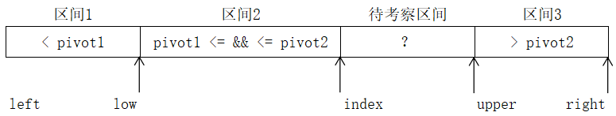
图8-8 双轴快排的划分区间图
③ 设置初值index=left+1，lower=left+1，upper=right-1，index代表中间待考察区间需要判断的数据起始位置。index向右移动遍历过程中与两轴不断对比，进行适当交换。直到index大于right时停止。
④ 对于划分好的三个区间，继续进行递归排序即可。
（3）数组元素交换函数swap(KeyType *a,KeyType *b)
交换两个数据元素的值。
（4）功能菜单函数Menu()
显示全国各省市GDP排名系统功能界面。
6.功能测试
（1）数据导入功能测试结果如图8-9所示。
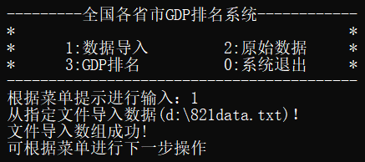
图8-9 数据导入功能测试结果
（2）原始数据显示和GDP排序测试结果分别如图8-10（a）和（b）所示。
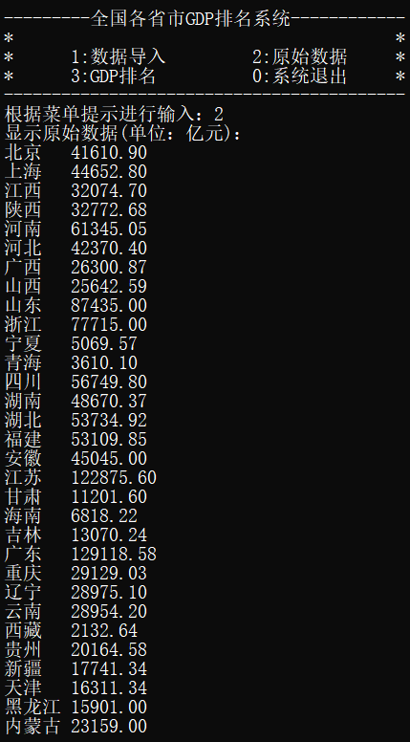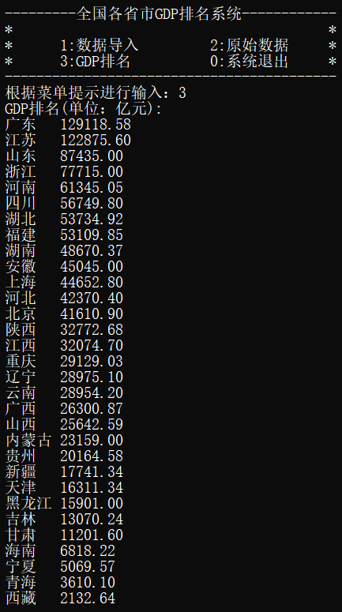
（a） （b）
图8-10 原始数据和GDP排序测试结果

（九） 求逆序对问题*
1.实践目的
（1）理解逆序对基本概念；
（2）掌握逆序对在计算机中的存储结构；
（3）掌握求逆序对分治算法（类似归并排序）的实现；
（4）能够运用逆序对解决一些实际问题。
2.实践内容
（1）实现一组待排关键字的输入操作；
（2）实现该组数据的逆序对的统计操作；
（3）实现排序结果和逆序对的个数的输出操作。
3.实践方案
本实践使用归并排序的思想来进行排序并计算逆序对个数。归并排序的核心思想是将一个数组分成两个子序列，分别对子数组进行排序，然后再将两个排好序的子序列合并成一个有序的序列。
（1）合并两个有序子序列操作函数Merge(int merge[],int a[],int left, int right,int middle)
首先定义一个全局变量count，用于统计逆序对的数量，初值设置为0；定义一个辅助数组merge[MAXSIZE]，用于存储排序的结果。
在合并两个子序列时，设i和j分别指向两个子序列的第一个元素，即初值i = left，j = middle+1，当i<=middle并且j<=right时，循环做以下步骤。
① 当a[i]<=a[j]时，将a[i]存到辅助数组merge[k]中，k的初值为left，然后i后移至下一个位置。
② 当a[i]>a[j]时，将a[i]存到辅助数组merge[k]中，i后移至下一个位置，此时存在逆序对，同时累计逆序对的个数count+=middle-i+1。
③ 当i<=middle时,将剩余元素存到辅助数组merge中。
④ 当j<=right时,将剩余元素存到辅助数组merge中。
⑤ 将merge数组中的元素复制回原数组，全局变量count记录逆序对个数。
（2）实现一个递归函数Mergesort(int a[],int left,int right)
用于对数组进行归并排序。取middle=(left+right)/2，将数组分成两个子序列，分别递归调用mergeSort函数进行排序，同时调用合并子序列Merge函数。
（3）排序结果输出函数show(int a[],int n)
用于对数组归并排序结果的输出。
4.功能测试
求逆序对个数测试结果如图8-11所示。
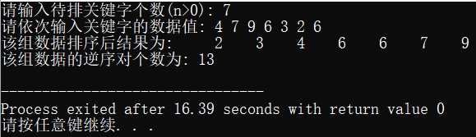
图8-11分块查找测试结果

三、课程设计要求：
1、每个小组一题，且需独立完成。
2、每个小组的设计程序必须为可执行的exe文件，且需指导教师验收合格。学生程序必须在课程设计的最后一天交由指导教师验收合格。过期不再验收程序，如程序验收不合格或在规定时间内未经指导教师验收，则视为该生程序没有完成。
3、每人必须在规定时间内到机房做程序，指导老师将严格考勤，上机期间严禁做与课程设计无关的事情。指导教师将随时抽查。
4、每人上交一份作品展示（PPT），展示作品的各项功能。
5、每人上交一份问题记录（word），记录老师的问题及同学的回答。
6、每人必须独立撰写课程设计报告一份。
7、以上三份材料均上传课程网站系统。

四、课程设计成绩评定
一、过程考核成绩（60%）
1、作品展示考核30%（完成任务功能85，增加新的功能另外加分）
检验项目所要求的功能是否全部实现。
2、回答问题考核 30%
考核学生对项目的开发流程是否熟悉；对数据结构课程所要求的知识点是否掌握。
- 考查成绩（40%）
1、课程设计报告 40%
检查课程设计报告是否规范，内容是否详实，能否真实反映作品的完成质量及个人工作量。


课程设计报告

课程设计题目：

姓 名
学 号
班 级
指导教师

年 月 日

课程设计报告要求：
结构要求：
- 问题分析：要求用自己的话概括出本课题的内容、从其需求上说明最终需要完成的功能
- 总体设计：从总体上说明该题目设计的框架和功能设计，用文字和图表（如流程图）说明
- 详细设计：对数据结构进行详细的描述，设计好相应数据结构以及其操作功能，用文字详细描述每个功能实现的算法及思路。
- 个性功能介绍：应介绍自己在系统中的程序改进与新增的功能模块的意义、价值
- 实现部分：关键功能和个性功能的具体实现
- 程序运行结果：给出各测试数据及其对应的测试结果和程序运行图贴于此处。）
- 课程设计小结：简述自己课程设计的收获
- 附录：带注释的全部程序源代码

格式要求：
中文正文使用小四号字体，英文及代码使用五号字体

https://www.jiluxiaokang.com/index.html中国应对气候变化的政策与行动

